МИНИСТЕРСТВО ОБРАЗОВАНИЯ И НАУКИ РОССИЙСКОЙ ФЕДЕРАЦИИ  
федеральное государственное автономное образовательное учреждение высшего образования  
  
«САНКТ-ПЕТЕРБУГСКИЙ ГОСУДАРСТВЕННЫЙ УНИВЕРСИТЕТ  
АЭРОКОСМИЧЕСКОГО ПРИБОРОСТРОЕНИЯ»

КАФЕДРА № 43

ОТЧЕТ   
ЗАЩИЩЕН С ОЦЕНКОЙ

ПРЕПОДАВАТЕЛЬ

|  |  |  |  |  |
| --- | --- | --- | --- | --- |
|  |  |  |  |  |
| должность, уч. степень, звание |  | подпись, дата |  | инициалы, фамилия |

|  |
| --- |
| ОТЧЕТ О ЛАБОРАТОРНОЙ РАБОТЕ |
|  |
|  |
|  |

РАБОТУ ВЫПОЛНИЛ

|  |  |  |  |  |  |
| --- | --- | --- | --- | --- | --- |
| СТУДЕНТ ГР. № | 4134К |  |  |  | Иванов И.В. |
|  |  |  | подпись, дата |  | инициалы, фамилия |

Санкт-Петербург 2021

***Цель работы:***

Знакомство с основами программирования в MATLAB, основными управляющими конструкциями в MATLAB. Получение навыков организации последовательности, ветвления и цикла в MATLAB.

***Задание на лабораторную работу№4:***

В соответствии с номером варианта выбрать кусочно заданную функцию и реализовать программу в MATLAB, которая будет строить ее график (табл. 3).

Для вычисления интеграла воспользоваться методом прямоугольников. Шаг интегрирования задан в варианте. Суммирование ряда выполнять до тех пор, пока модуль очередного члена не будет меньше заранее заданного числа $ε$, заданного в варианте. При выполнении работы не использовать встроенные функции MATLABдля численного интегрирования и расчета факториала.

Текст программы сопроводить комментариями (см. приложение 2).

Составить блок-схему алгоритма программы.

***Ход работы:***

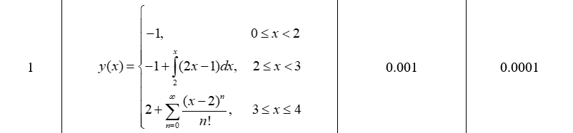

Вычислим формулу для вычисления суммы сходящегося ряда:

Числитель: $\frac{{num}_{n}}{{num}_{n-1}}=\frac{{\left(n-2\right)}^{n}}{{\left(n-2\right)}^{n-2}}=n-2$

Знаменатель: $\frac{{denum}_{n}}{{denum}_{n-1}}=\frac{n!}{\left(n-1\right)!}=n$

$$b_{n}=b_{n-1}*\frac{n-2}{n}$$

Блок-схема алгоритма программы:

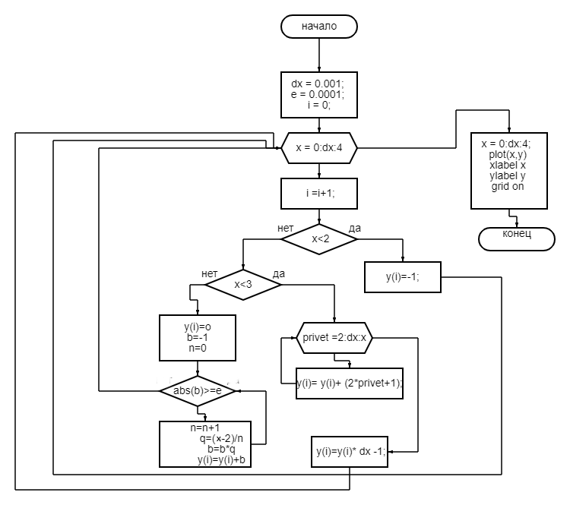

Листинг программы:

dx = 0.001;

e = 0.0001;

i = 0;

% создаем цикл для расчета значений функции

for x = 0:dx:4

i =i+1;

% x лежит на интервале [0; 2)

if x<2

y(i)=-1;

% x лежит на интервале [2; 3)

% производим численное интегрирование

elseif x<3

y(i)=0;

for privet =2:dx:x

y(i)= y(i)+ (2*privet+1);

end

% x лежит на интервале [3; 4)

y(i)=y(i)* dx -1;

else

%создаём первый член сходящегося ряда

b = 1;

%т.к. первый член найден, отсчт пойдет с n = 1

n= 0;

y(i)=b;

while abs(b)>=e

%суммирование ряда происходит пока модуль очередного

%члена не станет меньше e

n=n+1;

q=(x-2)/n

b=b*q

y(i)=y(i)+b

end

y(i)=y(i)+2;

end

end

x = 0:dx:4;

%строим график

plot(x,y)

xlabel x;

ylabel y;

grid on

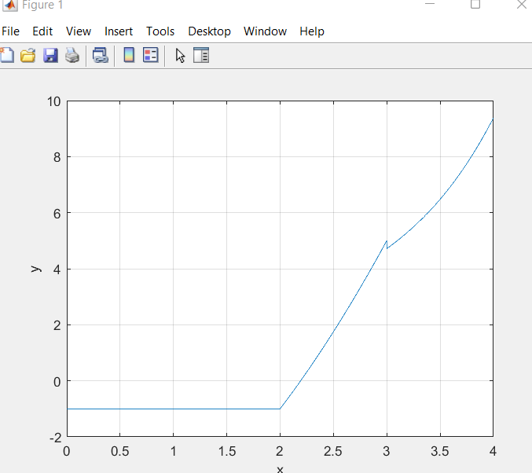

Я познакомился с основами программирования в MATLAB, основными управляющими конструкциями в MATLAB. Получил навыки организации последовательности, ветвления и цикла в MATLAB.